 | REPUBLIKA HRVATSKA
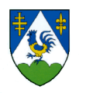 | KOPRIVNIČKO – KRIŽEVAČKA ŽUPANIJA  Županijski savjet mladih  Koprivničko-križevačke županije  KLASA: 029-01/24-02/21  URBROJ: 2137-02/05-24-2

IZVJEŠĆE O RADU
ŽUPANIJSKOG SAVJETA MLADIH
KOPRIVNIČKO-KRIŽEVAČKE ŽUPANIJE
ZA 2023. GODINU

veljača, 2024.

- OPĆE INFORMACIJE
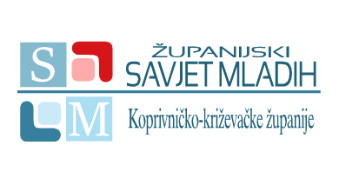
Županijski savjet mladih Koprivničko-križevačke županije (u daljnjem tekstu: Županijski savjet mladih) savjetodavno je tijelo Koprivničko-križevačke županije (u daljnjem tekstu: Županija) koje promiče i zagovara prava, potrebe i interese mladih na području Koprivničko-križevačke županije. Županijska skupština Koprivničko-križevačke županije (u daljnjem tekstu: Županijska skupština) osniva i bira članove i zamjenike članova Županijskog savjeta mladih sukladno Zakonu o savjetima mladih („Narodne novine“, broj 41/14 i 83/23) (u daljnjem tekstu: Zakon) i Odluci o osnivanju Županijskog savjeta mladih („Službeni glasnik Koprivničko-križevačke županije“, broj 8/14 i 28/23) (u daljnjem tekstu: Odluka). U 2023. godini došlo do izmjene Zakona ali Županijski savjet mladih u ovom mandatu nastavlja djelovati po odredbama starog Zakona stoga Županijski savjet mladih i dalje ima jedanaest članova i jedanaest zamjenika koji su birani na razdoblje od tri godine.

- ČALNOVI I ZAMJENICI ČLANOVA ŽUPANIJSKOG SAVJETA MLADIH

Županijski savjet mladih izabran je i djeluje u sastavu:

- FRANČIĆ MIHAELA članica, VINCEK LORENA zamjenica članice,
- TURI ANA-MARIA članica, BLAŽEK KASIJAN zamjenik članice,
- CAR IVAN član, ŠOŠTARIĆ LOVRO zamjenik člana,
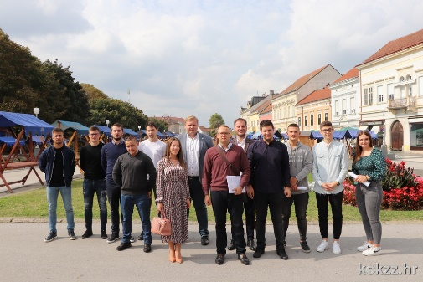
- HRUPEK MATIJA član, PODOLSKI ANDREA zamjenica člana,
- PAPAC FRAN član, TREMSKI FLORIJAN zamjenik člana,
- RERIH IVAN član, EMBREUŠ TOMISLAV zamjenik člana,
- STRUČIĆ SANELA članica, ŠVAGELJ LEONARDO zamjenik članice,
- KOVAČEC NIKOLA član, ČOLAK IVAN zamjenik člana,
- LAUŠ PAUL član, LJUBIĆ DENIS zamjenik člana,
- KOLAREVIĆ JURICA član, RAC ANTONIO zamjenik člana,
- MATIŠA LUKA član, FABIJANEC NADAN zamjenik člana.

Konstituirajuća sjednica Županijskog savjeta mladih održana je 29. rujna 2021. godine, na kojoj je za predsjednika jednoglasno izabran Ivan Car, a za njegovu zamjenicu, također jednoglasno, Sanela Stručić.

- DONOŠENJE PRIJEDLOGA PROGRAMA RADA I PRIJEDLOGA FINANCIJSKOG PLANA ZA 2024. GODINU

Članovi Županijskog savjeta mladih na 7. sjednici održanoj 2. studenoga 2023. godine raspravili su te jednoglasno donijeli prijedlog Programa rada Županijskog savjeta mladih te prijedlog Financijskog plana za 2024. godinu. Program rada uključuje održavanje edukativnih tribina i predavanja, promicanje suradnje s institucijama, jedinicama lokalne samouprave, udrugama i inicijativama mladih, razne aktivnosti s temom unaprjeđenja položaja mladih te provođenje aktivnosti Razvojnog programa za mlade Koprivničko-križevačke županije za razdoblje od 2021. do 2027. godine.
Temeljem Prijedloga Programa rada i prijedloga Financijskog plana za 2024. godinu Županijska skupština je u Proračunu Koprivničko-križevačke županije za 2024. godinu i projekcije za 2025. i 2026. godinu („Službeni glasnik Koprivničko-križevačke županije“, broj 25/23) planirala sredstva za realizaciju planiranih aktivnosti.

- RADNI SASTANAK SA GLAVNIM TAJNIKOM KOORDINACIJE ŽUPANIJSKIH SAVJETA MLADIH REPUBLIKE HRVATSKE

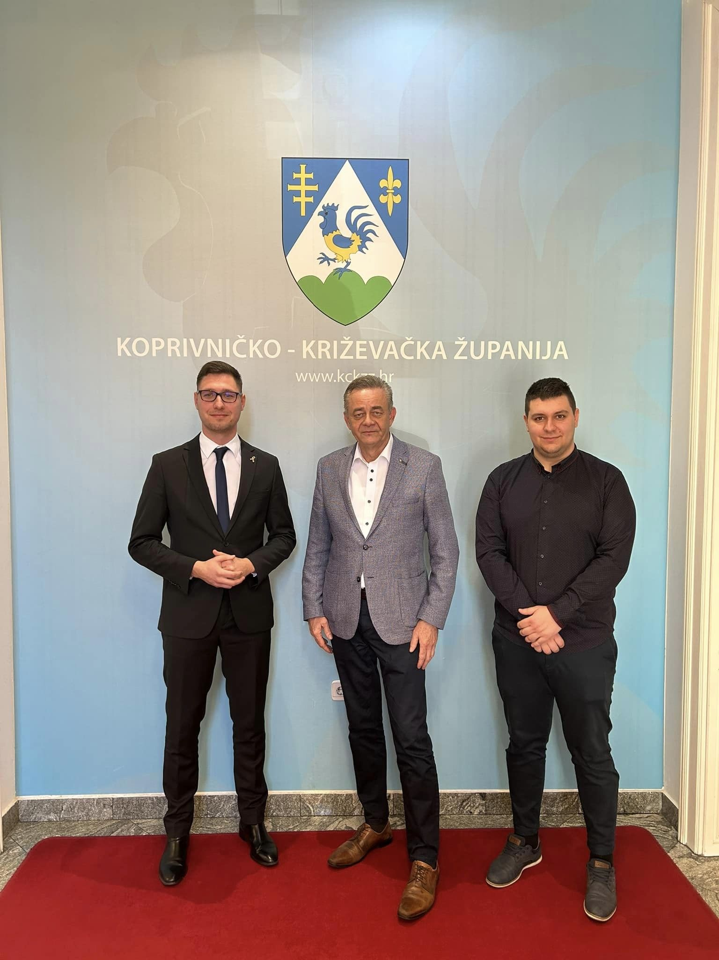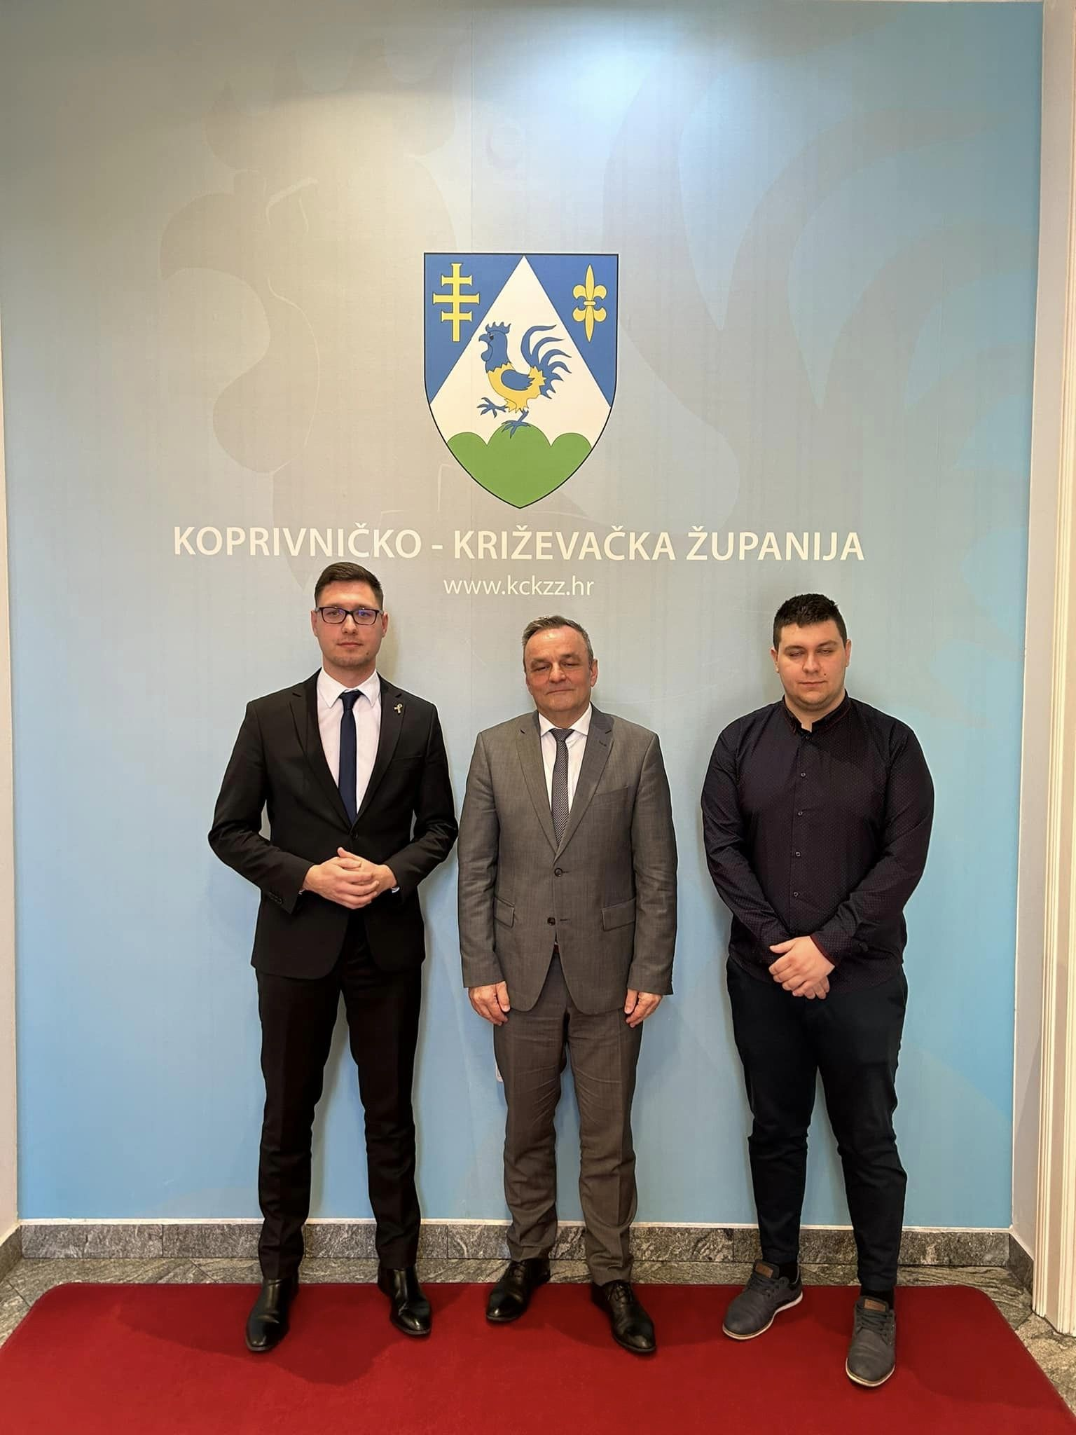

Župan Darko Koren i zamjenik župana Ratimir Ljubić 15. veljače 2023. godine održali su radni sastanak sa glavnim tajnikom Koordinacije županijskih savjeta mladih Republike Hrvatske Marijom Rajićem. Jedna od tema sastanka bila je predstavljanje aktivnosti koje su vezane za buduće projekte Koordinacije županijskih savjeta mladih Republike Hrvatske dok je član Županijskog savjeta mladih Nikola Kovačec predstavio rad Županijskog savjeta mladih.
Sudionici radnog sastanka raspravljali su o potencijalnim zajedničkim aktivnostima u Hrvatskoj zajednici županija i važnosti sinergije i konstruktivne suradnje između Županijskog savjeta mladih, upravnih tijela Županije te Hrvatske zajednice županija u cilju formiranja i provođenja kvalitetnih politika koje se tiču mladih ljudi u svim segmentima društvenog djelovanja s naglaskom na obrazovanje, zapošljavanje, demografska kretanja i stvaranje adekvatnih okvira za ostanak mladih obitelji na području Koprivničko-križevačke županije i Republike Hrvatske.

- KONFERENCIJA „SADAŠNJOST, A NE BUDUĆNOST“
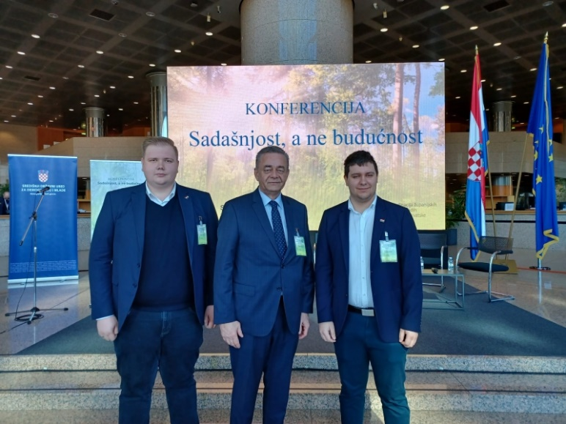
Temeljem suradnje Hrvatske zajednice županija, Središnjeg državnog ureda za demografiju i mlade i Koordinacije županijskih savjeta mladih Republike Hrvatske 14. ožujka 2023. godine u Nacionalnoj sveučilišnoj knjižici u Zagrebu održana je konferencija „Sadašnjost, a ne budućnost“. Na konferenciji je prisustvovao župan Darko Koren te članovi Županijskog savjeta mladih Ivan Rerih i Nikola Kovačec.
Konferencija je predstavljala prvi korak u objedinjavanju javnog i savjetodavnog tijela županijskih skupština s ciljem konstruktivnog dijaloga u ključnim temama za hrvatske županije, gradove i njihova savjetodavna tijela (savjete mladih), udruge mladih te nositelje izvršne i zakonodavne vlasti u Republici Hrvatskoj.
Na panel raspravi istaknuti su primjeri dobre prakse po županijama kao što su stipendije, izrada Akcijskih planova za mlade, stambeno zbrinjavanje, izgradnja mreže dječjih vrtića, korištenje sportskih dvorana ne samo za sport već i za kulturne i druge manifestacije. Osim dobrih primjera, spomenuti su i izazovi s kojima se susreću županije, ali i općine i gradovi, a koji imaju negativan utjecaj na život u zajednici.

- XVIII. SJEDNICA KOORDINACIJE ŽUPANIJSKIH SAVJETA MLADIH
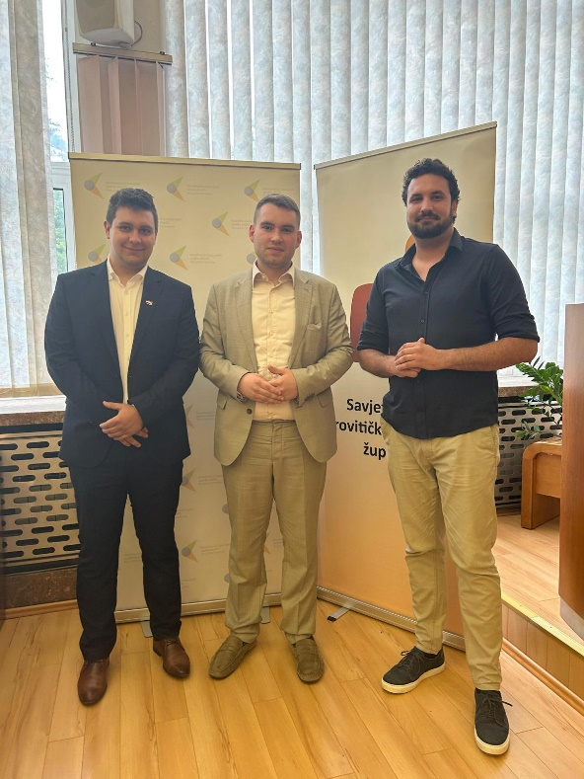

1. srpnja 2023. godine održana je u Virovitici XVIII. sjednica Koordinacije županijskih savjeta mladih Republike Hrvatske na kojoj je član Županijskog savjeta mladih Nikola Kovačec izabran za tajnika Koordinacije županijskih Savjeta mladih Republike Hrvatske za suradnju sa Hrvatskom zajednicom županija.
Na sjednici je, između ostalog, bio predstavljen rad Savjeta za mlade Vlade Republike Hrvatske od strane njegovog predsjednika. Predsjednike je prezentirano usvojene mjere koje su od strane Savjeta za mlade Vlade Republike Hrvatske upućene prema donositeljima odluka.

- AKCIJA ČIŠĆENJA JEZERA ŠODERICA U ORGANIZACIJI UDRUGE ZA MALDE “SJEVER MLADIH”

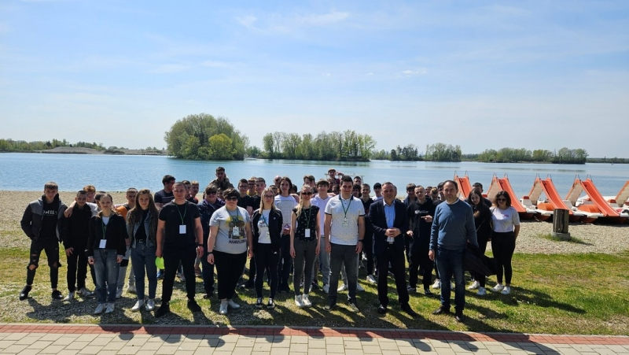

21. travnja 2023. godine, povodom obilježavanja Dana planete Zemlje, članovi Županijskog savjeta mladih sudjelovali su u akciji čišćenja jezera Šoderica u organizaciji Udruge za mlade „Sjever mladih”. U akciji su, pored članova Županijskog savjeta mladih i članova Udruge za mlade „Sjever mladih”, sudjelovali i učenici 1.B i 1.F razreda Obrtničke škole Koprivnica
Akciju čišćenja jezera Šoderica podržao je i zamjenik župana Ratimir Ljubić.

- IMENOVANJE PREDSTAVNIKA U SAVJET MLADIH REPUBLIKE HRVATSKE TE PRISISTVOVANJE NA KONSITUIRAJUĆOJ SJEDNICI
Članovi Županijskog savjeta mladih su na 6. sjednici održanoj 20. rujna 2023. godine jednoglasno izabrali Nikolu Kovačeca za predstavnika Županijskog savjeta mladih u Savjet mladih Republike Hrvatske.
Konstituirajuća sjednica Savjeta mladih Republike Hrvatske održana je 30. listopada 2023. godine u Nacionalnoj i sveučilišnoj knjižnici u Zagrebu na kojoj je sudjelovao i Nikola Kovačec.
Sjednicu je otvorila državna tajnica Središnjeg državnog ureda za demografiju i mlade Željka Josić koja je istaknula kako će prisutni, kao dio Savjeta mladih Republike Hrvatske, djelovati kao koordinatori svih savjeta mladih u Republici Hrvatskoj te surađivati sa tijelima državne uprave i predstavljati mlade na međunarodnoj razini.

- XIX. SJEDNICA KOORDINACIJE ŽUPANIJSKIH SAVJETA MLADIH

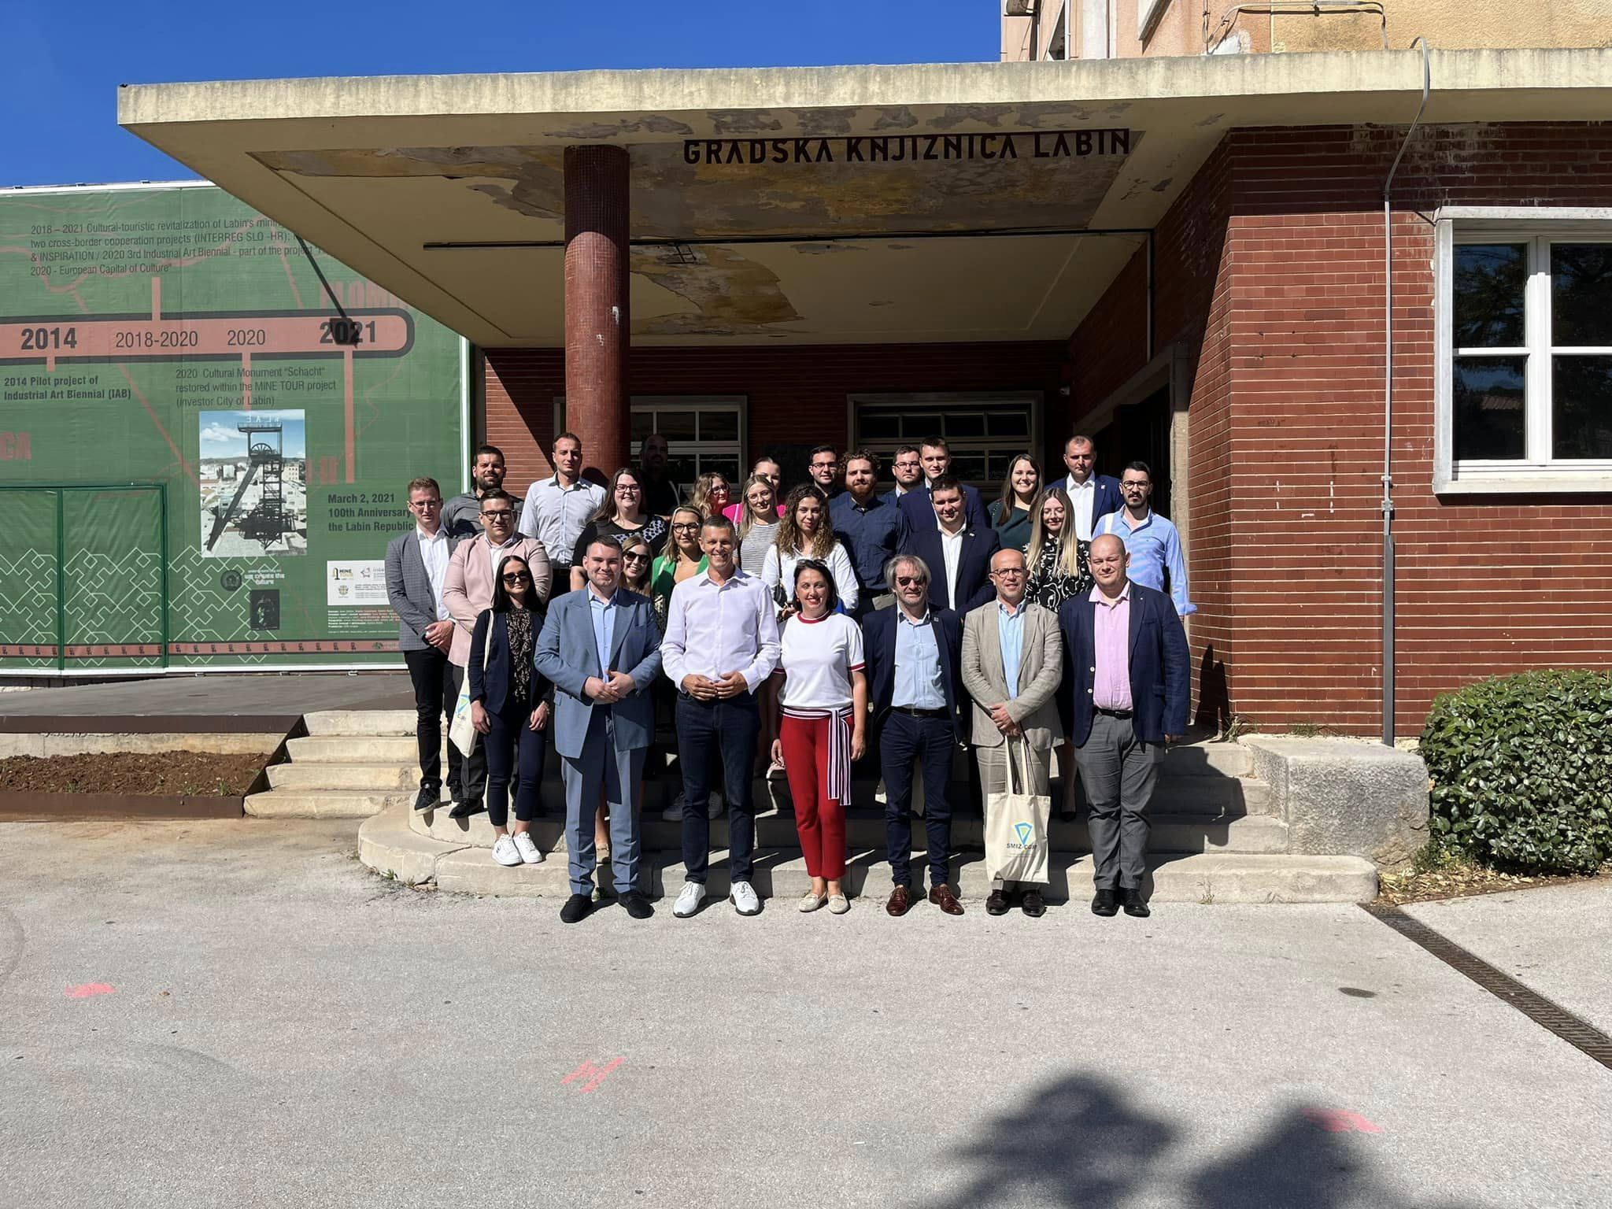

U Istarskoj županiji je od 29. rujna do 1. listopada 2023. godine održana sjednica Koordinacije županijskih savjeta mladih Republike Hrvatske. Na istoj je prisustvovao član Županijskog savjeta mladih Nikola Kovačec.
Na radnom dijelu sjednice održana je rasprava o novo donesenim izmjenama i dopunama Zakona o Savjetima mladih koje je Koordinacija podržala, uz nekoliko upita i tumačenja novog Zakona koje je Koordinacija uputila nadležnim državnim tijelima.
Održana su predavanja na dvije teme i to zdravlje mladih i ICT sektor (informacijske i komunikacijske tehnologije). Poseban naglasak je stavljen na brigu o mentalnom zdravlju mladih obzirom da je zamijećen porast vršnjačkog nasilja. Po pitanju druge teme, održan je okrugli stol „Svi putevi vode u ICT: postignuća, izazovi i budući trendovi”.

- BOŽIĆNO DARIVANJE ŠTIĆENIKA CENTRA ZA PRUŽANJE USLUGA U ZAJEDNICI SVITANJE

U suradnji s Udrugom za mlade “Sjever mladih” članovi Županijskog savjeta mladih bili su u posjeti štićenicima Centra za pružanje usluga u zajednici Svitanje kojima su podijelili darove povodom Božića kao i promotivne materijale Županijskog savjeta mladih.

- JAVNOST RADA

Rad Županijskog savjeta mladih je javan. Javnost je kontinuirano informirana o aktivnostima Županijskog savjeta mladih putem Facebook stranice Županijskog savjeta mladih ( https://www.facebook.com/savjetmladihkckz ) koju članovi redovito ažuriraju. Značajnije aktivnosti objavljene su na službenim internetskim stranicama Županije, u Županijskom listu Koprivničko-križevačke županije te lokalnim medijima i portalima.

ŽUPANIJSKI SAVJET MLADIH
KOPRIVNIČKO-KRIŽEVAČKE ŽUPANIJE

